POLITECHNIKA WROCŁAWSKA
WYDZIAŁ ELEKTRONIKI
PROJEKT Z BAZ DANYCH
Elektroniczny dziennik lekcyjny
Termin zajęć: Poniedziałek, 9:15–11:00
Autorzy: Prowadzący zajęcia:
Janusz Domaradzki 249024 dr hab. inż. Grzegorz Mzyk
Igor Cieciura 249475
Wrocław, 2021 r.

Spis treści:
1. Wstęp 4
1.1. Cel projektu 4
1.2. Zakres projektu 4
2. Analiza wymagań 4
2.1. Opis działania 4
2.2. Wymagania funkcjonalne 4
2.3. Wymagania niefunkcjonalne 4
2.3.1. Wykorzystywane technologie i narzędzia 4
2.3.2. Wymagania dotyczące rozmiaru bazy danych 4
2.3.3. Przyjęte założenia projektowe 4
3. Projekt systemu 4
3.1. Projekt bazy danych – ER Diagram 4
3.2. Projekt aplikacji użytkownika 4
3.2.1. Architektura aplikacji i diagramy projektowe 4
3.2.2. Interfejs graficzny i struktura menu 4
4. Implementacja systemu baz danych 4
4.1. Tworzenie tabel 4
4.2. Testowanie bazy danych na przykładowych danych 5
5. Implementacja i testy aplikacji 5
5.1. Instalacja i konfigurowanie systemu 5
5.2. Instrukcja użytkowania aplikacji 5
6. Podsumowanie i wnioski 5
Literatura 5

1. Wstęp

1.1. Cel projektu
Celem projektu jest implementacja bazy danych, mającej mieć zastosowanie dla elektronicznego dziennika lekcyjnego, zarówno dla nauczycieli, jak i uczniów/rodziców.

1.2. Zakres projektu
Zakres prac projektu obejmuje implementację bazy danych zawierającej w sobie kursy oraz oceny uczniów z danych kursów. Przewidziane jest też na potrzeby zrobienia elektronicznego indeksu ocen i kursów.

2. Analiza wymagań

2.1. Opis działania
W systemie zawarta jest tabela z uczniami. Każdy uczeń ma oceny semestralne i końcowe z danego przedmiotu. Stworzono oddzielne tabele z ocenami cząstkowymi, zdobywanymi w trakcie semestru. Uczniowie przypisani są do poszczególnych kursów poprzez relację wiele do wielu, tym samym sposobem do kursów przypisani są nauczyciele.

2.2. Wymagania funkcjonalne
- Rejestr uczniów i nauczycieli
- Możliwość wpisania oceny ucznia,
- Możliwość stworzenia indywidualnej siatki zajęć

2.3. Wymagania niefunkcjonalne
- Łatwy i nieprzerwany dostęp
- Duża niezawodność, pod uwagę należało wziąć fakt dużych obciążeń w okresach zbliżających się końców semestrów
- Czytelny interfejs użytkownika

2.3.1. Wykorzystywane technologie i narzędzia
- Oracle SQL Developer
- Oracle PL/SQL
- Oracle APEX

2.3.2. Wymagania dotyczące rozmiaru bazy danych
Baza z racji swojego lokalnego charakteru ma mieścić około 1000 użytkowników oraz około 30 przedmiotów.

2.3.3 Przyjęte założenia projektowe
Baza danych ma mieć charakter lokalny – nie będzie ona zatem zbyt duża.

3. Projekt systemu

3.1. Projekt bazy danych - ER Diagram
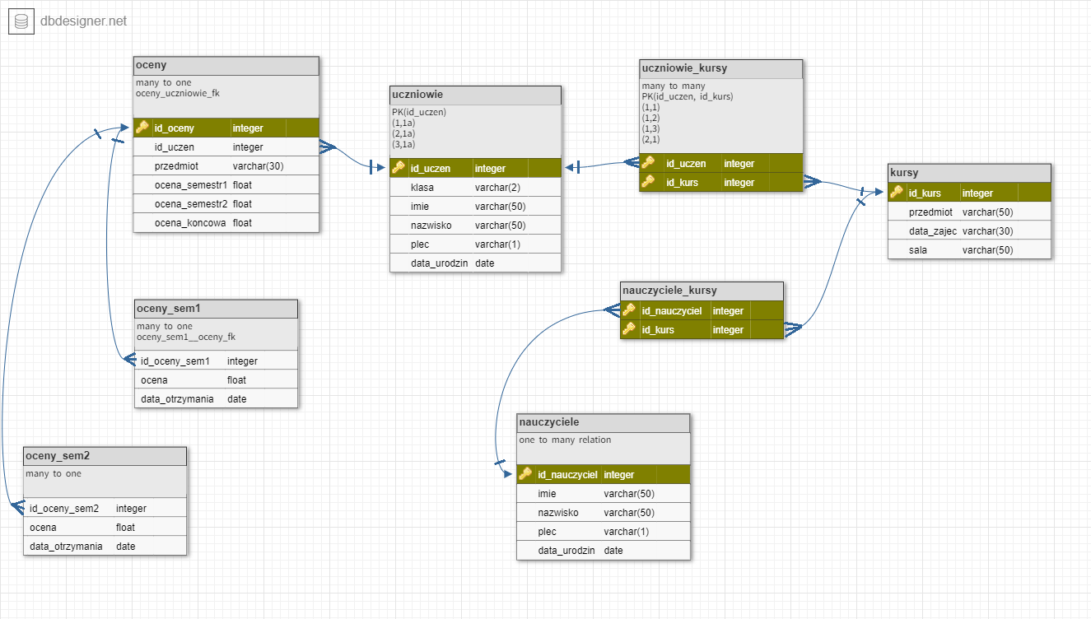

3.2. Projekt aplikacji użytkownika

3.2.1. Architektura aplikacji i diagramy projektowe
Aplikacja użytkownika będzie zawierać możliwość wpisywania kursów do harmonogramów oraz ocen uczniom za dane kursy.
Nauczyciele będą posiadać tą możliwość.
Uczniowie będą mieli do ocen i kursów jedynie wgląd.

3.2.2. Interfejs graficzny i struktura menu
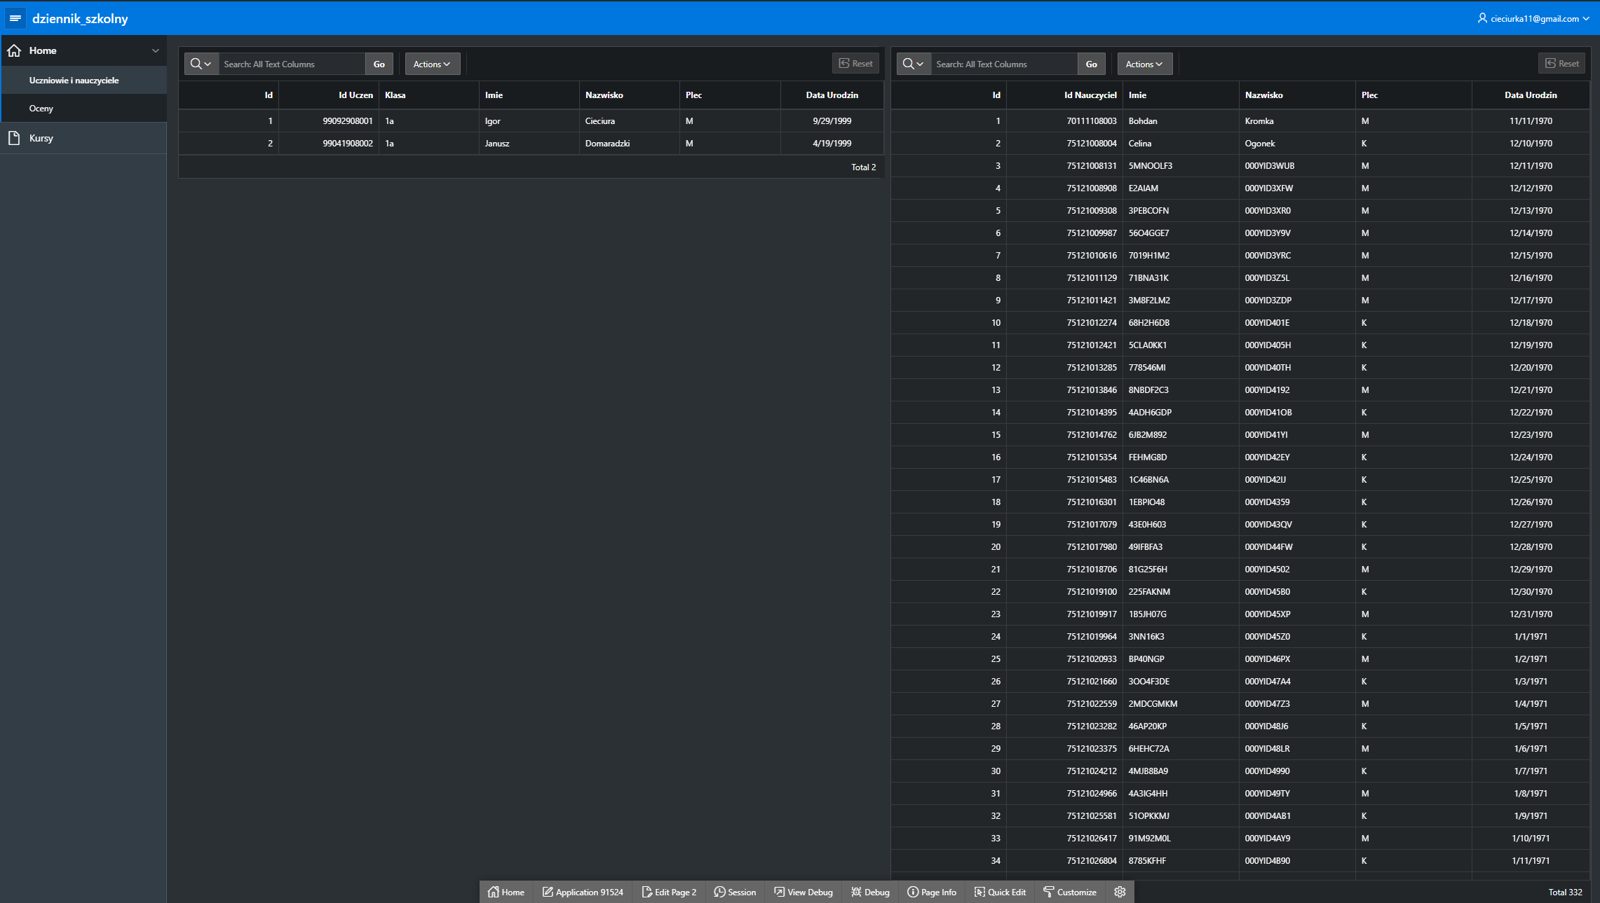
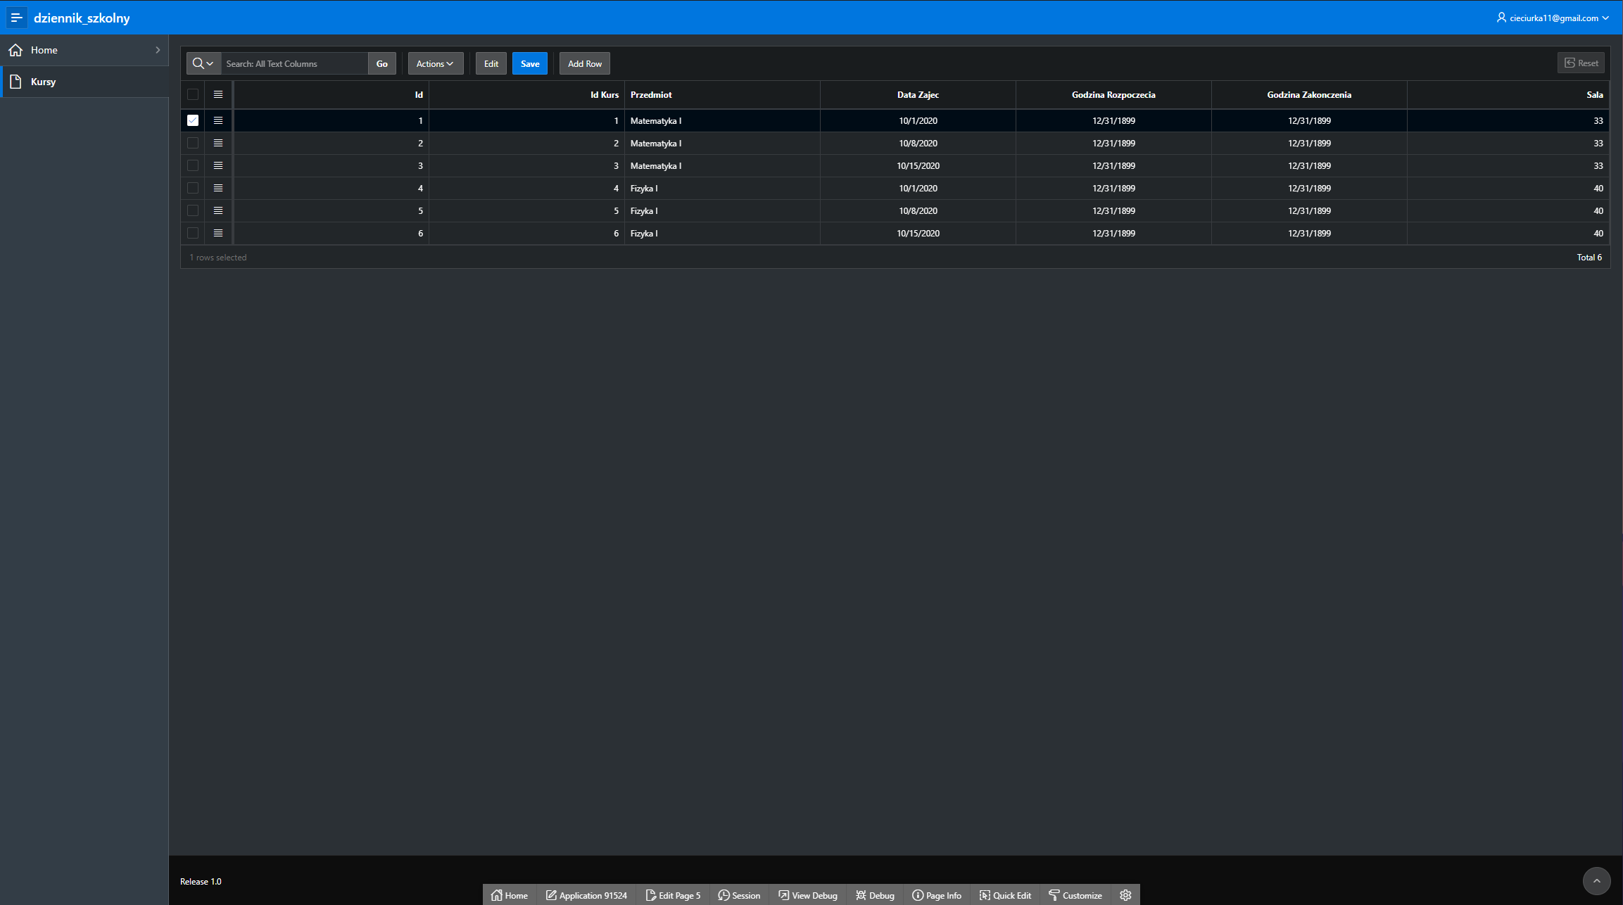
Interfejs graficzny to tabele z odpowiednimi kolumnami. W nich znajduje się możliwość zarówno podglądu, jak i wprowadzania nowych danych, które jest wygodniejsze od działania w wierszu poleceń.

4. Implementacja systemu baz danych

4.1. Tworzenie tabel
Poniżej znajduje się przykładowe tworzenie tabel, na podstawie tabeli uczniowie:
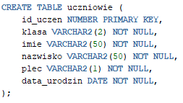
Tworzenie tabeli z ocenami:
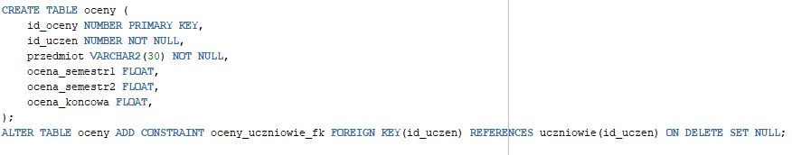

4.2. Testowanie bazy danych na przykładowych danych
Wstawianie przykładowych danych do tabeli kursy:
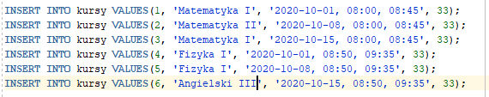
Inne dane można wprowadzać poprzez aplikację graficzną – podobnie wtedy wprowadza się odpowiednie wartości w wierszach.

5. Implementacja i testy aplikacji

5.1. Instalacja i konfigurowanie systemu
Dostęp do bazy danych został skonfigurowany przy użyciu środowiska Oracle APEX.

5.2. Instrukcja użytkowania aplikacji
Po lewej stronie interfejsu można wybrać stronę, na której chcemy działać. Po przejściu na podstronę można wprowadzać nowe dane do odpowiednich tabel – uczniów, ocen, kursów i nauczycieli.

6. Podsumowanie i wnioski
Stworzona baza danych nie jest jakoś bardzo skomplikowana – pokazuje to, że istnieje możliwość implementowania prostych rozwiązań, mogących znaleźć pewną funkcjonalność.
Może być ona dobrą podstawą do

Literatura
Youtube:
https://www.youtube.com/watch?v=DoNtgxKBrxg
https://www.youtube.com/watch?v=1XDzEitlTzo
https://www.youtube.com/watch?v=XC27EykFo64
https://www.youtube.com/watch?v=xRbZq4qC8R0
https://www.youtube.com/watch?v=V7hiBipsRVw
https://www.youtube.com/watch?v=HXV3zeQKqGY
https://www.youtube.com/watch?v=1o0c-zD3iFU&t=2862s

